Implementación de la reglamentación para el embalaje de madera (EM)

Antecedentes:
El APHIS hizo una revisión de los reglamentos de importación para el EM de tal forma que sean afines a la Norma Fitosanitaria NIMF N.° 15 de la Convención Internacional de Protección Fitosanitaria. La reglamentación restringe la importación de varios tipos de EM, tales como tarimas, cajas o cajones y madera de estiba. La reglamentación revisada para el EM entra en vigencia el 16 de septiembre de 2005. Dicha reglamentación exige que el EM que se utilizan para comercio internacional sea sometido a tratamiento. Los tratamientos aprobados son: 1) tratamiento térmico a temperatura mínima de 56° C en el corazón de la madera durante un mínimo de 30 minutos, o 2) fumigación con bromuro de metilo. El término “embalaje de madera sólido” que se utiliza en previos reglamentos de importación del Departamento de Agricultura de EE.UU. ha sido cambiado a “embalaje de madera”, a fin de que tenga afinidad con la NIMF N.° 15.

El EM deberá estar marcado con el logotipo de CIPF y con el código ISO de dos letras específico al país que llevó a cabo el tratamiento del EM. La marca también debe incluir el número especial asignado por la Organización Nacional de Protección Fitosanitaria a la compañía, la cual es responsable de avalar que el EM ha sido sometido al tratamiento adecuado, así como la abreviatura HT (tratamiento térmico) o MB (bromuro de metilo). No se requerirá certificación en papel (certificados de tratamiento). Ejemplo de la marca para el EM:

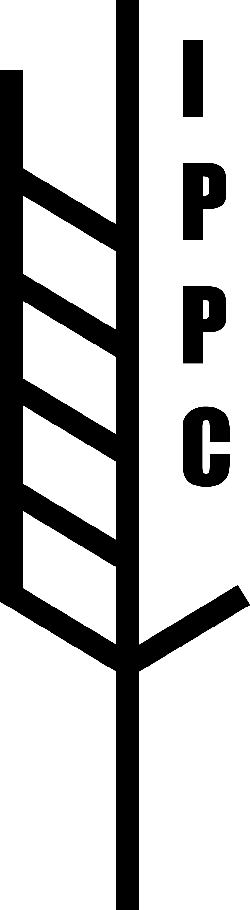
XX - 000
YY

XX representa el código ISO de país.
000 representa el número especial asignado por la Organización Nacional de Protección Fitosanitaria.
YY representa HT para tratamiento térmico o MB para fumigación con bromuro de metilo.

Excepciones:
El EM fabricado completamente de material de madera manufacturada (e.g. tableros de partículas, contrachapado, tableros de fibra orientada) y barriles para vino y whiskey, o el EM fabricado totalmente de pedazos delgados de madera (de 6mm o menos de espesor) están exentos de los requisitos de tratamiento y marcaje. El EM fabricado con madera de origen canadiense también está exento de los requisitos de tratamiento y marcaje (7CFR 319.40-3). Debido a que es muy difícil determinar el origen de la madera y porque Canadá está implementando los requisitos de la NIMF N.°15, al EM que llegue de Canadá se le permitirá ingresar a EE.UU. sin la marca de la CIPF. Sin embargo, sí se hará inspección para detectar plagas al EM que ingrese de Canadá.

Fases de Implementación:

Primer año de implementación (del presente hasta el 15 de septiembre de 2005)
La reglamentación del EM revisada entra en vigencia el 16 de septiembre de 2005. Durante el primer año de la fase de implementación, se podrán importar EM bajo los actuales requisitos de importación o la norma internacional para EM (NIMF N. °15).

A. Los embarques de importación desde China o Hong Kong deben:
- Estar acompañados por el enunciado de un exportador en la factura comercial, documentación de embarque u otro documento similar (incluyendo un manifiesto impreso o electrónico) que establezca que el embarque no contiene EM o
- Estar acompañados de un certificado firmado por un oficial del gobierno chino o fumigador aprobado de Hong Kong que establezca que la madera fue térmicamente tratada a temperatura mínima de 71.1º C durante 75 minutos o que fue tratada con T404 (bromuro de metilo o secada en estufa) o su equivalente, o
- Que contenga EM tratados y marcados según la NIMF N. °15. El EM que no cumpla con los anteriores requisitos deberá destruirse o devolverse al lugar de origen.

B. El EM importado de cualquier otro país que no sea China o Hong Kong deberá:
1. Estar descortezado o
2. Ir acompañado de documentación que establezca que el EM fue tratado con T404 (bromuro de metilo o secado en estufa) o su equivalente, o térmicamente tratado a una temperatura mínima de 71.1º C durante 75 minutos, o
3. Tratado y marcado según la NIMF N. °15. El EM que no cumpla con los requisitos antes descritos deberá someterse a tratamiento, destruirse o devolverse al lugar de origen.

Implementación total – importaciones después del 15 de septiembre de 2005
Todos el EM deberá someterse a tratamiento y estar marcado de conformidad con la reglamentación del Título 7 del CRF Sección 319.40-3(b), excluyendo aquel EM exento de la reglamentación. El EM importado después del 15 de septiembre de 2005 que carezca de la marca de la CIPF deberá devolverse al lugar de origen. No se permitirá que se sometan a tratamiento o que se destruya.

El EM no marcado puede separarse de los productos básicos siendo importados si el inspector determina que dicha separación no implica riesgo de escape de una plaga. Se cobrará una tarifa por la supervisión de la separación del EM de la carga. Se permitirán tratamientos si se interceptan plagas contaminantes (no de madera) en el EM con la marca de la CIPF.

Fuente: www.aphis.usda.gov/ppq/swp/guidelines.pdf

